Чёрное море
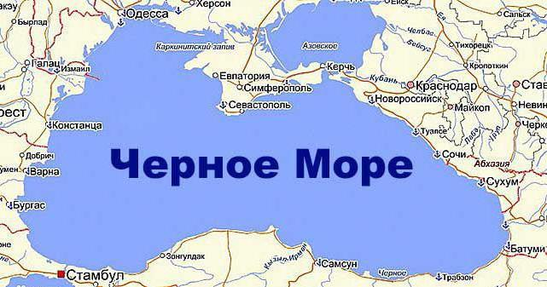 | Чёрное море омывает берега многих стран: России, Крыма, Украины, Болгарии, Румынии, Турции, Абхазии и Грузии. Лежит между Европой и Азией. Площадь Чёрного моря составляет примерно 422000 кв. м. Наибольшая протяжённость Чёрного моря с севера на юг, то есть его ширина, составляет около 580 километров. Длина береговой линии Чёрного моря около 3400 км. Наибольшая глубина Чёрного моря достигает 2210 метров, а средняя – 1240 метров. Средняя температура воды зимой около +7° , летом до + 27° Солёность 17 %.
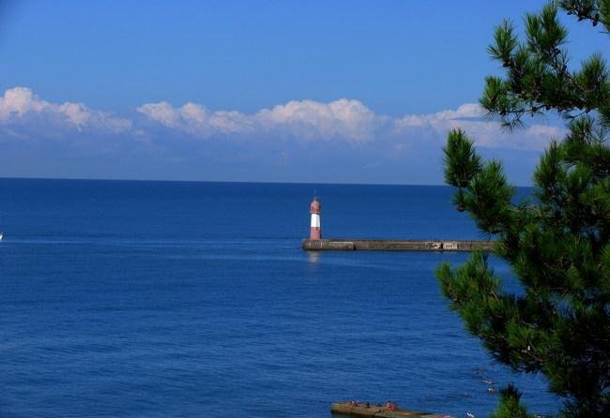 | 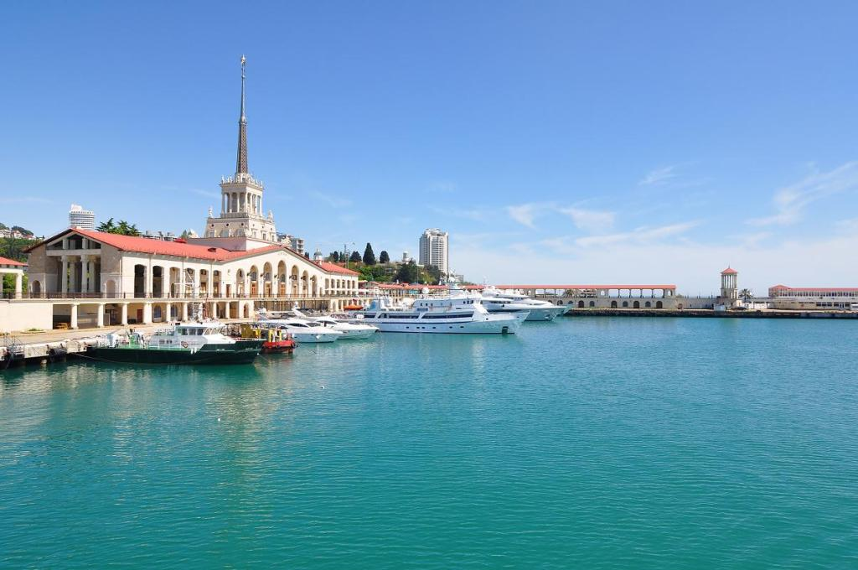
Азовское море
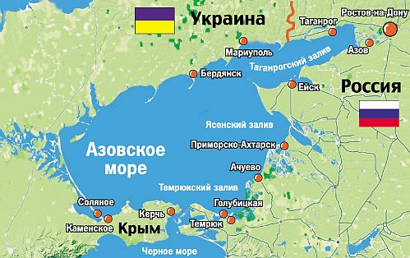 | Второе южное море Российской Федерации – Азовское. По территории оно является одним из самых маленьких на планете. Его площадь составляет примерно 39000 кв.км . В то же время наиболее мелководным. Максимальная глубина его составляет 14 метров, а в среднем не более 7 метров. Летом вода прогревается до + 28°. Зимой Азовское море подвергается замерзанию. Солёность до 14 %. В Азовское море впадают две крупные реки – Дон и Кубань и около 20 мелких.
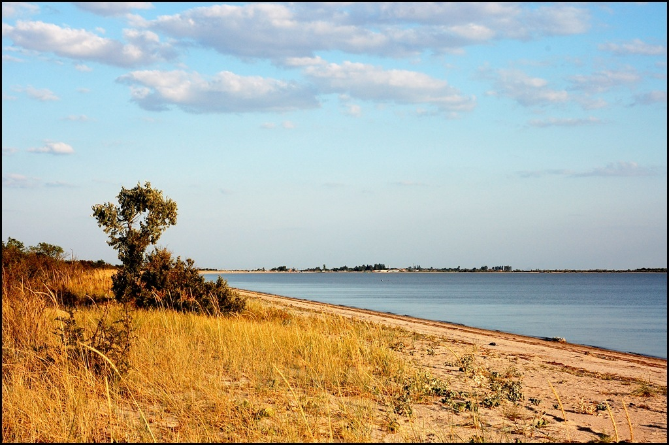 | 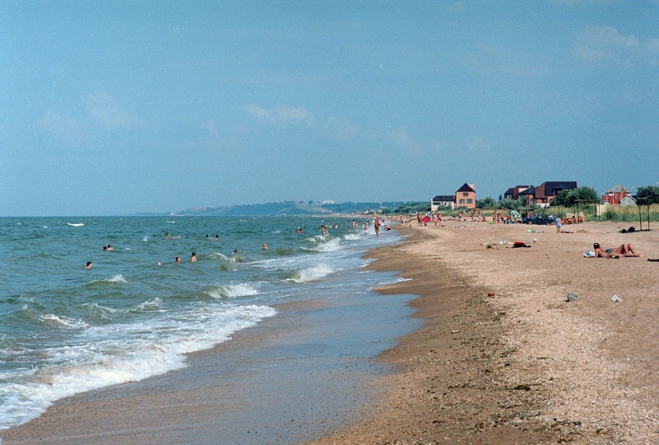
Берингово море
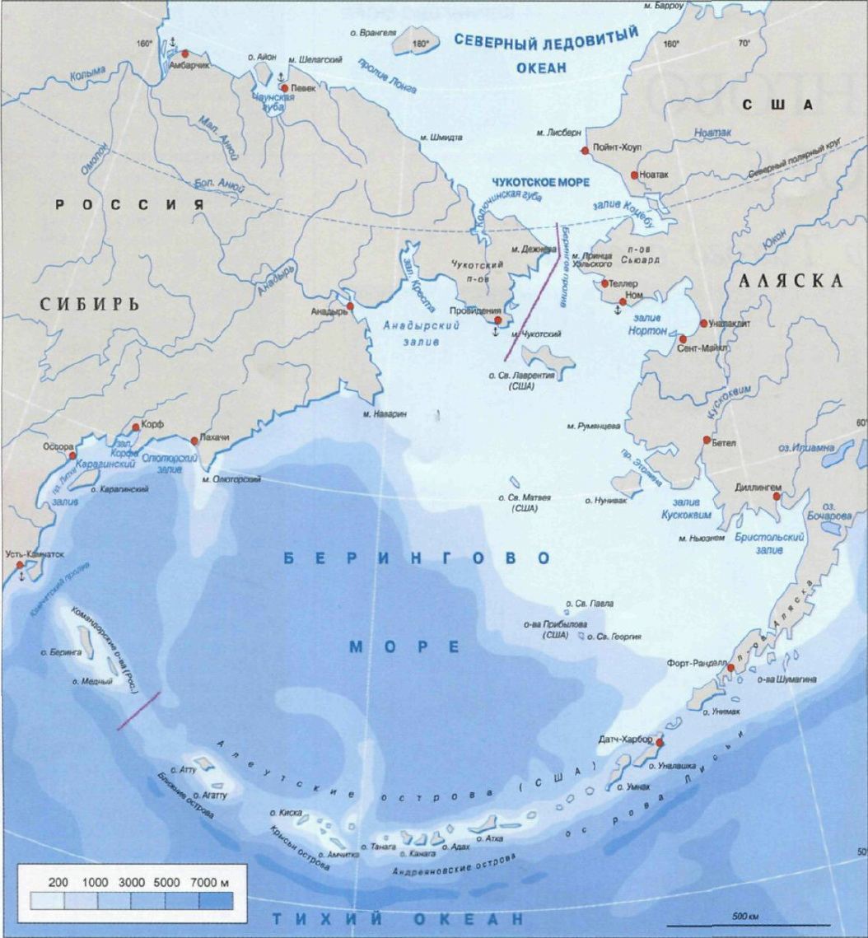 | Море названо в честь мореплавателя Витуса Беринга. Это самое северное из наших Дальневосточных море. Оно как бы вклинено между двумя огромными материками Азии и Америки. Берингово море — самое большое и глубокое среди морей России и одно из самых больших и глубоких на Земле. Его площадь равна 2315 000 км², средняя глубина 1640 м, наибольшая 4151 м. Температура воздуха зимой понижается с юга на север. Ее среднемесячные величины для самых холодных месяцев (января и февраля) равны +1 −4° в юго-западной и южной частях моря и −15—20° в его северных и северо-восточных районах, причем в открытом море температура воздуха выше, чем в прибрежной зоне, где она (у берегов Аляски) может достигать −40—48°. На открытых пространствах температура ниже −24° не наблюдается.
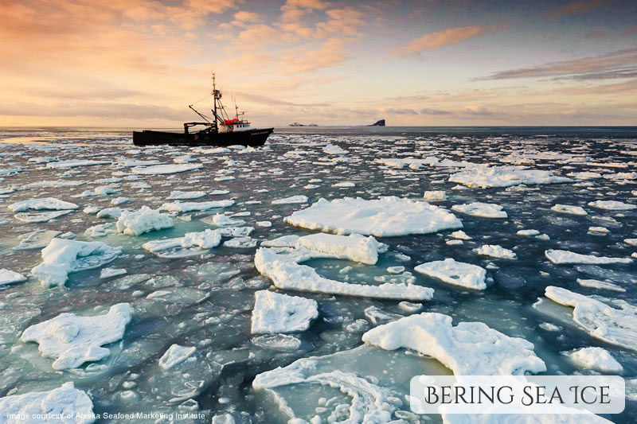 | 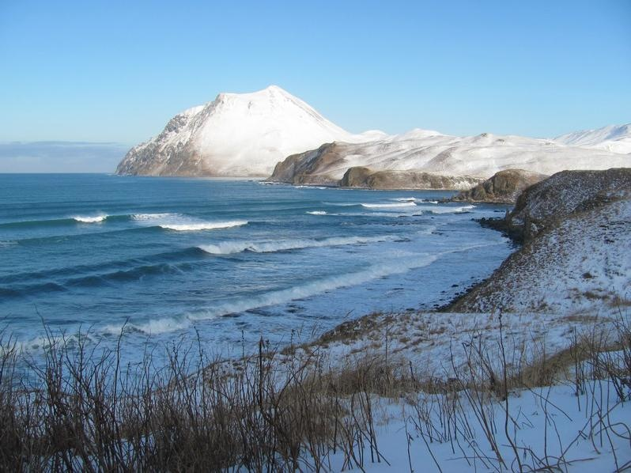

Карское море
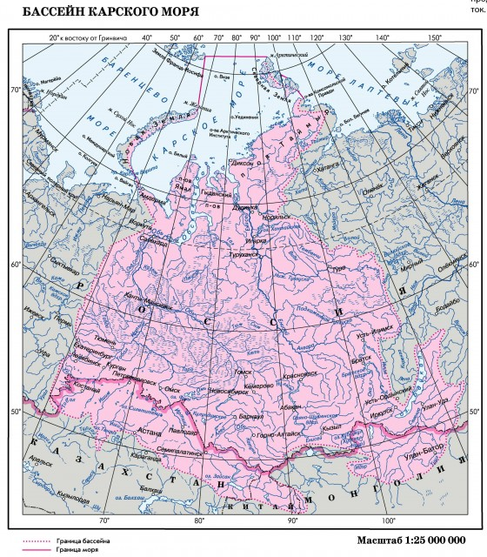 | Говорят, что именно Карское море послужило прототипом к «Сказке о царе Салтане». Площадь Карского моря составляет примерно 893000 квадратных километров. Максимальная глубина моря 620 метров, средняя – 100 метров. В давние времена плавание по Карскому моря равнялось смертельному подвигу - его называли «ледяным погребом». До сих пор это море считается самым холодным морем России, только близ устьев рек температура воды летом в среднем +2 °C, а зимой близка к - 1,8°C. Неудивительно, ведь зимой в этих краях температура опускается до -46 градусов, а летом не более +16. Третью часть года занимает полярная ночь, а остальное время - полярный день. Солёность около 34 %.
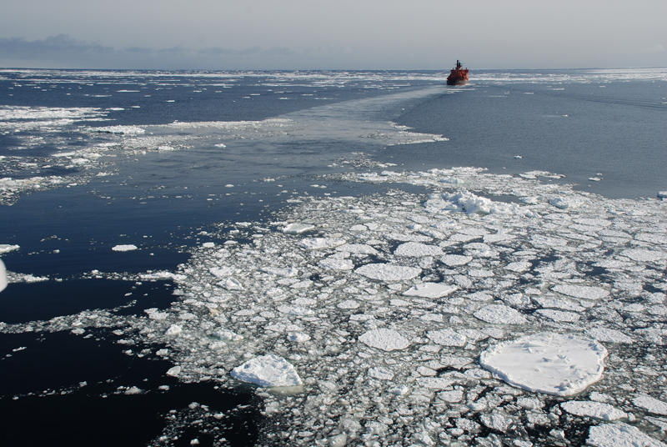 | 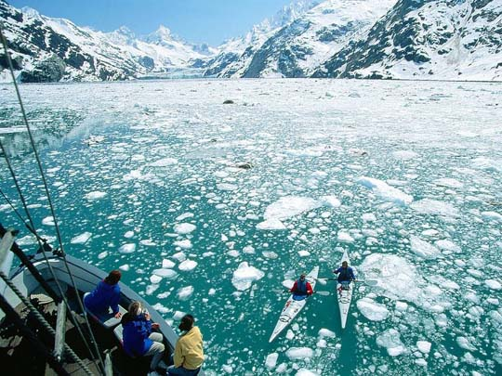
Балтийское море
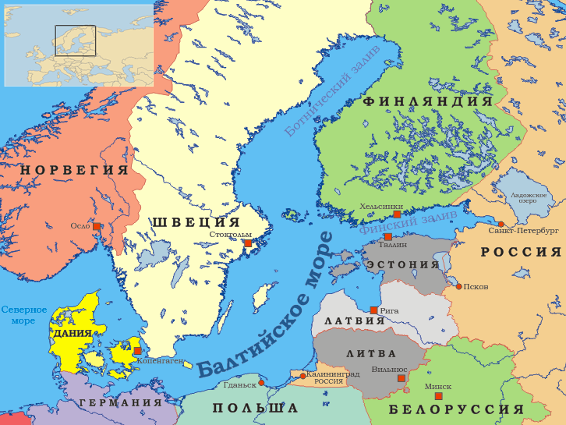 | Балтийское море – северный окраинный водоем в Евразии. Он глубоко врезается в сушу. Выход к Балтийскому морю имеют страны Балтики. А также такие государства как: Дания, Швеция, Финляндия, Германия, Россия и Польша. Площадь водоема составляет около 415000 квадратных км.. Наибольшая глубина моря 470 метров, а средняя глубина 50 метров. Летом температура воды достигает в среднем приблизительно 18 °C. Зимой, а особенно в феврале она может достигать нулевых отметок. Прибрежные воды сковываются льдом на востоке и на севере, южные и центральные части моря открыты. Только если очень холодная зима, тогда все Балтийское море покрывается льдом, но это случается редко. В своей большей части соленость воды в море крайне низкая 7 %, так как в море впадает много пресноводных речек.
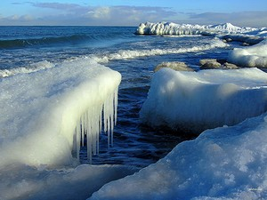 | 